行政院所屬各機關出國報告
(出國類別: 考察)

赴歐洲考察精密儀器技術發展趨勢
出國報告

服 務 機 關 : 行政院國家科學委員會精密儀器發展中心
出 國 人 : | 姓 名 | 職 稱
 | 陳 建 人 | 主 任
 | 黃 鼎 名 | 研究員
出 國 地 區 : 歐洲
出 國 期 間 : 中華民國九十二年十月十一日至十月二十日
報 告 日 期 : 中華民國九十二年十二月十日

摘要

此次訪察行程共十天，造訪機構均位於德國且為世界知名的光學原料及光學元件製造及檢測廠商，含OptoTech，LOH Optical Machinery，SCHOTT Glass，TRIOPTICS 及Moeller-Wedel Optical，行程相當緊湊。精密儀器發展中心以累積多年之光、機、電及儀器整合技術為基礎，配合產學研各界的需求，擇定光學遙測技術、奈米及微系統技術為長期發展項目。此行赴歐洲相關機構考察光電精密製造技術發展現況，目的在學習國外相關研發計畫之計畫訂定與管理、光學材料及光學元件之製造與檢測等諸多技術經驗之累積，提昇精密儀器技術水準，並掌握國際精密儀器發展趨勢，以作為中心遙測計畫執行基礎及未來我國精密儀器產業技術發展之依據，以利遙測計畫之推行。
目錄
一、 緣 起 1
二、 考察目的 3
三、 過程 6
（一） OptoTech公司 7
（二） LOH Optical Machinery 12
（三） SCHOTT Glass 16
（四） TRIOPTICS 19
（五） Moeller-Wedel Optical 28
四、 達成任務 31
五、 心得與建議 33
附錄：參訪機構資料

緣 起
光電產業為我國繼半導體產業後另一高科技、高成長產業，在相關產品如數位相機、光碟機、投影機等技術的不斷精進下，帶動了相關光學元件需求的快速成長，連帶使得台灣精密光學產業蓬勃發展；根據光電協進會PIDA的預估，未來幾年之精密光學元件市場需求值高於產值，所以國內精密光學元件廠商的未來幾年獲利成長性相當看好。而目前光電儀器或產品的研發已朝向輕、薄、短、小的概念發展，包含非球面光學元件的製造技術等。因此，即時掌握儀器技術的發展現況，將是帶動國內相關研究與技術發展之重要關鍵。
精密儀器發展中心以累積多年之光、機、電及儀器整合技術為基礎，配合產學研各界的需求，擇定光學遙測技術、奈米及微系統技術為長期發展項目。目前光學遙測計畫中規劃長期目標為高解析度光電遙測酬載(Remote Sensing Payload)的研製，目標在於自主研發與整測能力的建立，其中關鍵技術之一即為精密光學元件的製造與檢測，包括非球面製造檢測技術。
迄至目前為止德、法、美、日等國有較完整的光學製造與檢測儀器與技術，因此為提升本中心光學檢測與製作技術，並掌握國際精密光學儀器發展趨勢，以做為未來我國光學儀器產業技術發展之依據，赴德國相關產業機構考察光學製造檢測技術發展現況，蒐集相關光電產品與技術的發展訊息。
為求光電遙測酬載長期目標之順利達成，除已參與中華衛星二號之遙測酬載研製計畫，以吸取國外公司經驗。同時為提昇本中心精密光學元件製造檢測技術，已陸續擴充並添購相關儀器設備，本年度並採購了「偏位分析與組裝系統」(Alignment & Assembly System)檢測設備，做為光學鏡片或系統組裝及檢測之用，本設備將於年底前運抵國內，利用此行也一併瞭解遙測計畫與光機實驗室所需組裝分析儀器並就相關技術問題與原廠工程師做研討。

考察目的
(一)考察精密光學元件檢測技術現況與發展
德國為現代光學工業的發源地，從玻璃材料、光學製造加工機至光學檢測儀器有一完整的工業體系，歷史悠久且不斷創新改良。Schott Glass 為世界知名玻璃材料供應商，除一般玻璃材料外，也製造適合太空使用之低膨脹係數玻璃Zerodur，並進行玻璃材料性質檢驗；Trioptics GmbH與 Moeller-Wedel Optical均為德國以製造光學量測儀具起家的公司，其產品幾乎涵括所有光學元件量測、光機組裝檢測與分析設備，諸如有效焦長、曲率半徑、偏心量、稜鏡角度、折射率、光學調變函數(Modulation Transfer Function, MTF)及組裝偏位分析等的量測儀器產品齊全。藉由本次的參訪可以獲得相關玻璃材料及光學檢驗儀器產品資料與最新技術發展，除可就量測技術交換經驗心得外，並可與該公司工程師就精密光機量測儀器的設計與組裝等相關問題進行討論。
(二)了解新購Trioptics公司偏位分析與組裝系統組測情形
為提昇本中心精密光學元件製造檢測技術，自89年度起陸續擴充並添購相關製作與檢測儀器，包括非球面成型機、雷射定心機、非球面拋光機、輪廓儀與大口徑干涉儀等，建立起中心在精密光學元件製造上的優勢地位。
但目前本中心在光機組裝上，尚缺乏一套具精準組裝控制平台與軟體分析的設備，故本年度向德國Trioptics公司採購了「偏位分析與組裝系統」檢測設備，做為光機組件或系統檢測及組裝之用，本儀器採用非接觸方式量測光學鏡片或鏡組之定心與對準誤差，亦可應用於檢測完成組裝之鏡頭整體定心誤差、機械誤差、焦長、曲率等。本設備將於年底前送交本中心使用，故赴德了解該儀器組裝與測試情形。
(三)考察精密光學元件製造儀器與加工技術
為建立高解像力光電遙測儀器研製自主技術能力，大口徑非球面鏡片的製作是一項關鍵的技術。本中心近年來致力於非球面鏡片的開發，雖已投入相當多的人力與經費，然近年來加工機具精度的不斷提昇與技術改良，已漸朝自動化加工與大量生產的方向邁進。
LOH Optical Machinery與OptoTech GmbH均為德國境內著名光學鏡片加工機製造廠商，本中心目前也都購有該兩公司的加工與檢測機台，此行將前往該公司考察光學元件最新加工機與製造技術，除可與原廠技術人員就目前機具使用上問題討論外，大口徑鏡片研磨拋光的技術更是我們亟欲了解的課題。研製大口徑遙測鏡頭為本中心發展目標之一，藉由本次參訪機會，可以評估本中心在光學元件製造檢測上的能力指標，並就未來發展方向提供更清楚明確的藍圖。
(四)考察光學量測儀器申請ISO 17025認證評估方式
為提昇中心光學/光機檢測實驗室服務品質與運作效率，並建立產業對中心出具測試報告之公正性與專業性的信心，目前本中心規劃申請中華民國實驗室認證體系(Chinese National Laboratory Accreditation; CNLA)認可符合國際標準ISO/IEC 17025的光學測試實驗室，未來所簽發之測試報告，將可具國際認可標準與共通接受性，達到「tested once, accepted everywhere」之目標。
依規定，申請認證之測試項目所使用的儀器與方法都必須做量測不確定度(Uncertainty)的評估，惟國內目前對光學測試領域方面的量測不確定度評估相當缺乏，因此藉由本次參訪這些知名光學量測儀器廠商，了解其是否有相關評估經驗或方法，這對未來申請認證工作有很直接的幫助。
(五)建立光機技術交流合作管道
光電產業為國內熱門產業，但目前光學設計、測試及光學機構人材較為缺乏，仍待培養，人材與經驗的缺乏將使得光電產業的發展受限，並使得關鍵技術或組件無法突破。而不管是Trioptics、Moeller-Wedel Optical、Loh、Schott或OptoTech等均在精密光學元件量測儀器與加工機製造上有相當的經驗與技術，若能與該公司建立起技術討論或交流管道，甚至利用互訪機會或是派遣專家來台研討，將對於本中心光機技術能力的提昇與未來發展將有正面積極的幫助。

過程
行程表
中華民國九十二年十月十一日至十月二十日，計十天

日期 | 起 | 至 | 工作內容 | 天次
10/11(六) | 台北 | 法蘭克福 | Taipei(23:00)Amsterdam(9:55) Amsterdam(13:15) Frankfurt (15:05)
10/12(日) | 台北 | 法蘭克福
10/13(一) |  | 法蘭克福 | 參訪OptoTech  考察光學元件加工製造技術
10/14(二) |  | 法蘭克福 | 參訪Loh  考察光學元件加工製造技術
10/15(三) | 法蘭克福 | 漢堡 | 參訪Schott Glass  考察光學元件製造技術  Frankfurt (14:10) Hamburg (15:10)
10/16(四) |  | 漢堡 | 參訪Trioptics  考察光學檢測儀器與技術
010/17(五) | 漢堡 | 阿姆斯特丹 | 參訪Moeller-Wedel Optical  考察光學檢測儀器與技術Hamburg(14:25) Amsterdam (15:20)
10/18(六) |  | 阿姆斯特丹 | 資料整理與撰寫
10/19(日) | 阿姆斯特丹 | 台北 | 搭機返國  Amsterdam (12:35) Taipei(11:05)
10/20(一) | 阿姆斯特丹 | 台北 | 搭機返國  Amsterdam (12:35) Taipei(11:05)

各考察行程細節如下所述：

OptoTech公司
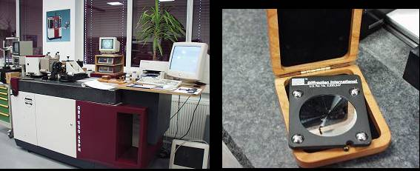
OptoTech公司位於德國中部法蘭克福附近，1985年創立，為世界知名眼鏡鏡片加工與非球面加工與檢測專用機製造廠商，總員工數約150名，總部負責設計及產品組裝，元組件製造由分廠及合作廠商負責。本中心近年來致力於提升光學廠與機械廠加工與檢測技術的提升，先後引進了非球面拋光機、輪廓量測儀、CGH干涉儀及CNC加工機，CGH干涉儀即為該公司產品，用於檢測非球面之檢測。該儀器(如圖1.1)利用CGH干涉片修正非球面波前，其餘步驟與干涉儀檢測球面鏡相同
圖1.1 CGH干涉儀及CGH干涉片
除CGH干涉儀外，該公司現有球面成型機(由直徑1 mm至500 mm)、非球面成形機(由直徑10 mm至300 mm)、眼鏡鏡片加工機及柱面鏡拋光機，眼鏡鏡片也有專用加工機可代工切割客戶要求特殊形狀之拋光皮。產品組裝線上可看見滿載現象，平均現場有10台機台正在組裝，約花費1週時間可組裝完畢。客戶訓練有專用教室，在此之機台除做為展示訓練用，有時也用於新機台試驗用。
該公司目前非球面成型機最新機種為ASM 300 CNC，可做球面、非球面成形及自由曲面(free form)加工；其加工直徑為10mm-300mm，雙刀軸(twin cutter)可於同一加工製程中完成粗磨(rough-grinding)及細磨(fine-grinding) (如圖1.2)，其加工的精度為0.001mm，該機台在成形非球面鏡片時，所輸入的參數不是像光學工廠現有成形機的點資料，該機台是直接輸入非球面參數：圓錐常數(Conic Constant)、中心曲率半徑(R₀)及高階項常數(A、B、C….)等三項，依廠商說法可得到較準確的非球面面形(Form)。
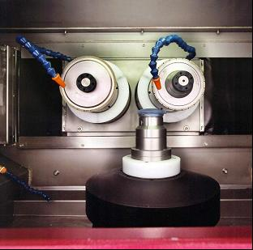
圖1.2 twin cutter加工概念
稜鏡成形機為PKS 250 CNC (如圖1.3)，可做稜鏡成形及任意曲面的修邊(Edging)，其最大加工尺寸為250mm，其精度可達1分(1)，該機器除了可做稜鏡成形外，並可做任意外型包括直線、圓弧及自由曲面(Free form)的加工。
Opto Tech公司在成形刀具的開發上也下了一番很大的功夫，他們開發在同一支刀具上同時有粗磨及細磨的鑽石磨輪(Diamond wheel cup)，他們稱為Kombi-Technology，其外型(如圖1.4)所示，粗磨的磨輪做的比較大，然後在粗磨輪的內部在裝上一具細磨輪，且刀具的控制完全由軟體控制，如此可消除因更換刀具所造成的誤差。
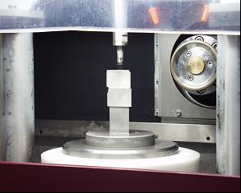
圖1.3 PKS 250 CNC稜鏡成形機
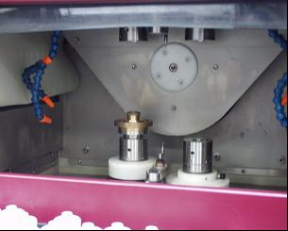
圖1.4 Combi diamond wheel cup
關於非球面拋光，該公司也開發出一套拋光程序，利用一類似圓球物體，上貼拋光皮，利用二軸同時旋轉方式拋光，工具軸與工件軸成90度，工具軸相對於工件進行二個方向平移，如圖1.5左。拋光後經輪廓儀量測後取得需細拋光部份資料再以細拋光頭進行修正拋光，如圖1.5右。經上述方式可取得足夠面精度之非球面光學表面。利用此方法經試驗結果，面精度可由原先P-V值1 μm降至0.3~0.5 μm。
輪廓量測在非球面加工相當重要，該公司利用接觸式量測原理也開發出一輪廓量測原型機，用於實際測試並做為實際生產前改善之用。
OptoTech公司目前也與Zeiss合作開發大口徑非球面拋光機，由Zeiss提出需求，OptoTech設計並組裝原型機後交由Zeiss實際測試並將結果回饋給OptoTech做為下次設計改進的參考。此種方式不僅可將二家公司的專長合併，也將終端需求的機台開發出來，有助於提升二家公司的技術能量及產品競爭力。類似此類合作開發案值得我們效法，實際若在國內執行此類案件時最常遭遇的問題通常是非技術問題，如經費移撥、人員駐廠問題。
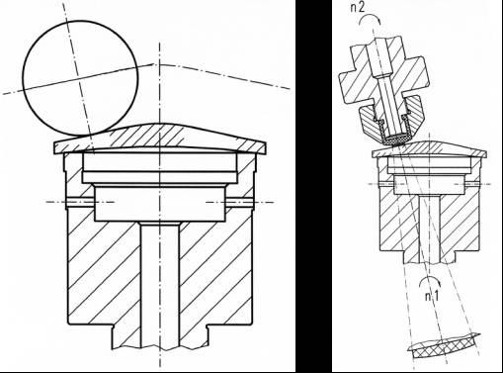
圖1.5 非球面拋光與修正拋光概念
從參訪中可見到OptoTech公司開發之機台均有效利用CNC機台特性，利用電腦控制粗細磨出所需的輪廓，後由輪廓儀量出目前輪廓後，再經軟體自動修正需再細磨部份再進行拋光。此種CNC加工機其實與國內生產之機械工作母機有雷同之處，都需要穩定精密的平移與旋轉機構，較明顯不同處在於尚需一穩定之空氣軸承及針對光學元件加工所需之控制軟體。由此思考，若未來大口徑鏡片加工設備受限無法由國外取得，中心可以考慮與國內加工母機生產產商合作，將雙方之專長合併，開發出適合的加工機台。
從參訪中也可感覺出，OptoTech公司將大部份心力放置於機台機構及控制軟體，光學部份對其產生的困擾較少，因而得以將大部份心力用於改善機台穩定性及使用親和力上，此點與中心內將大部份心力用於光學設計及組裝方面有明顯不同。
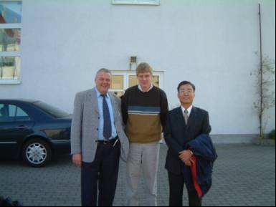

LOH Optical Machinery
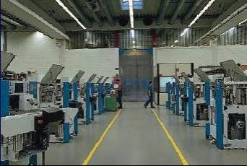
LOH公司也位於德國中部法蘭克福附近，OptoTech公司即由部份LOH離職員工所創，因而該公司有較大之機台生產線(如圖2.1)，甚至客戶所需之消耗品，如拋光皮、拋光粉、冷卻液等均有大量庫存，足以應付客戶需求。該公司產品線主要有眼鏡鏡片加工機台及精密光學元件加工機台，二者出貨量約一比一。中心曾引進該公司之定心機與雷射對心機，此次參訪主要在於觀摩瞭解非球面鏡製作之最新動態。
圖2.1 LOH公司產品生產線狀況
整體而言，LOH與OptoTech生產機台之原理類似，包括眼鏡鏡片及精密光學元件機台外型及工作原理均非常神似，但二者使用之控制器及內部一些技術細節會略有不同。此外由於OptoTech加入競爭，LOH也開始思考一些不同的生產機台，如近半球或大於半球玻璃鏡面成形技術(主要用於彈頭)，該技術概念利用一類似冰淇淋挖杓，一片一片向下挖，可成形所須之半球曲率，此方法也較傳統方法節省物料。
除上述外，LOH也發展出一套接近全能加工機概念，可成形球面及非球面，成形平面，成形柱面鏡，切割稜鏡，鏡片外徑縮小，鏡片外邊形狀加工，鏡片階梯狀加工，鏡片導角等工作。主要原理在於利用多軸加工概念，如圖2.2，上二旋轉軸，可前後上下左右移動，提供球面或非球面粗磨及細磨成形，同時也可提供鏡片修邊、外徑修整等功能，此部份刀具可利用刀具庫概念，隨時更換所需的適當刀具。下方中間為工件夾持及旋轉軸，負責夾持工件並提供定位及旋轉功能，當成形鏡片時旋轉，當修整鏡片外型或稜鏡切割時也提供角度定位功能。下方左右還有另一旋轉軸，可帶動工件轉軸轉動至固定角度，鏡面成形或稜鏡切割時可變換角度，如圖2.3為稜鏡成形加工概念。
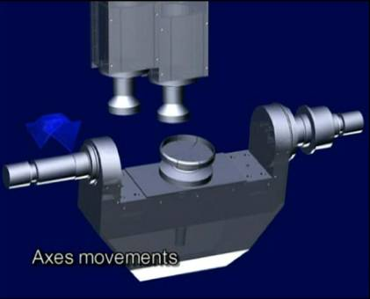
圖2.2 多軸加工概念
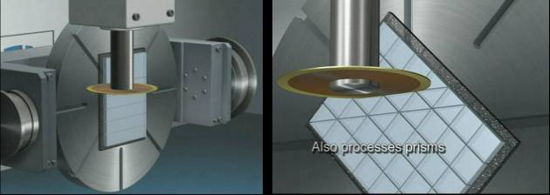
圖2.3 稜鏡成形加工概念
近來由於DVD讀取頭及手機照相功能，小型非球面鏡片加工需求越來越多，該公司也將大型工作機台概念具體實際化成小鏡片加工機台(一般口徑由1~25 mm)，圖2.4為小鏡片定心機，也使用雙面修整概念，但另加上一選項功能，可自動夾持工件由準備區至加工區域後至完成區。
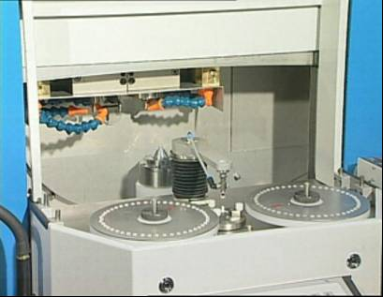
圖2.4 小鏡片定心機
該公司內部也設有機械加工廠，工具機有傳統機台及CNC自動機台，這些機台有些生產機台組裝用零件，有些則生產夾治具零配件。無論現場組裝或機械加工人員，LOH均有一套技術培訓計畫，合格者才能實際到現場加工或組裝，如此也確保製作及組裝品質。
目前看來大口徑非球面鏡成形及拋光機台已似乎不再有輸出許可的困擾，參訪時有見到蘇州大學向其訂製之直徑500 mm非球面成型機(利用圖2.2概念)，雖然機台設計概念與其他較小型機台類似，但該公司也將其具體實踐成形，可見基礎功夫扎得深，一法通萬法通。此外，本次參訪中可明顯看出大陸這二三年來的對外採購精密加工機台能力大幅提升，中心如何持續保持技術優勢，值得注意。
參訪中可見該公司物料管理值得學習，由於該公司均於接受訂貨後才開始生產機台，又由於機台零件有部份共通性，因而該公司必須保持定量之庫存以備不時之需，因此物料管理就顯得相當重要。該公司對於物料管理有些類似物流中心管理模式，倉儲整體外觀明亮整潔，中心機械廠目前也正朝此方向努力。此外產品組裝線現場也相當整齊，維持良好的工作場所與氣氛。

SCHOTT Glass
SCHOTT Glass為世界知名光學玻璃材料製造廠，公司創立已百年，目前為歐洲光學玻璃製造中心，世界上有80個分廠，總員工數達16,000人，產品範圍含光學毛胚、液晶電視面板、高溫廚具玻璃、藝術玻璃及醫學用玻璃等。本次參訪為總廠，主要生產玻璃毛胚及平面濾光鏡，廠內除熔鑄機台外，還有成型機及平面拋光機。Schott的玻璃毛胚主要分成三部份：(1)一般玻璃，(2)濾光玻璃及(3)零膨脹玻璃(Zerodur)，目前以濾光玻璃量最大。
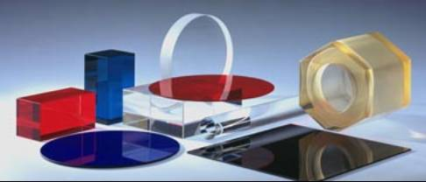
圖3.1 Scott公司玻璃及其應用
本中心目前正進行30公分口徑遙測模組開發計畫，其中主次鏡所選用材料為Zerodur，本次參訪主要乃就此材料之性質及製造流程進行瞭解，並與原廠技師討論未來開發計畫選用光學元件材料必須注意事項。
表3.1 Zerodur熱膨賬等級
 | 熱膨脹係數
Expansion class 2 | 0 ± 0.10*10⁻⁶ K⁻¹
Expansion class 1 | 0 ± 0.05*10⁻⁶ K⁻¹
Expansion class 0 | 0 ± 0.02*10⁻⁶ K⁻¹
Zerodur為一陶磁玻璃材料，其熱膨脹係數極低，主要用於溫度變化大且變形量要求低者，例如太空儀器及半導體製程中晶圓承載及定位。依熱膨脹係數，Zerodur可分為三等級，如表3.1所示。
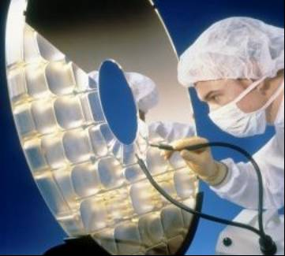
圖3.2 Zerodur減重主鏡
Zerodur材料性質如表3.2所示，整片毛胚應用於主鏡其重量太重，易引起自重變形，因此通常會加以減重處理，如圖3.2。減重處理時以專用刀具在光學面背後直接加工成型至所需樣式，通常減重比可至65%，減重完畢後之鏡片會加一酸洗去應力手續，確保鏡片穩定性。
表3.2 Zerodur材料性質
Density | 2.53 g/cm³
Thermal conductivity at 20°C | 1.46 W/(m*K)
Thermal diffusivity at 20°C | 0.72*10⁻⁶ m²/s
Thermal capacity | 0.8 J/(g*K)
Young’s modulus at 20°C | 90.3 Gpa
Poisson’s ratio | 0.243
Knoop hardness 0.1/20 | 620
依氣泡、脈紋及雙折射現象，Zerodur也分成數等級，各等級之數值如表3.3所示，若要求太空等級，class 111可符合需求。
表3.2 Zerodur等級分類
 | standard | special | Class 3 | Class 2 | Class 1 | Class 0
projection of all inclusions in mm²/ volume of 100 cm³ | 2.0 | 1.0 | 0.5 | 0.25 | 0.1 | 0.03
average number of inclusions/100 cm³ | 5.0 | 5.0 | 4.0 | 3.0 | 2.0 | 1.0
Maximum diameter of individual inclusions in mm for different diameters or diagonals of the ZERODUR part
in the critical volume
< 500 mm | 1.4 | 1.2 | 1.0 | 0.8 | 0.6 | 0.4
< 2000 mm | 2.0 | 1.8 | 1.6 | 1.5 | 1.2 | 1.0
< 4000 mm | 3.0 | 2.5 | 2.0 | 1.8 | 1.6 | 1.5
in the uncritical volume
< 500 mm | 3.0 | 2.0 | 1.5 | 1.0 | 0.8 | 0.6
< 2000 mm | 6.0 | 5.0 | 4.0 | .0 | 3.0 | 3.0
< 4000 mm | 10.0 | 8.0 | 6.0 | 6.0 | 6.0 | 6.0
Stress birefringence caused by (nm/stria) for parts with diameters or diagonals
< 500 mm | 60 | 45 | 30 | 5
< 2000 mm | 60 | 45 | 30* | 30* | 5*
< 4000 mm | 60 | 45 | 30* | 30* | 5*
* only applies to the critical volume in the area of the operating surface. All others as with special quality.
玻璃製作過程中，回火為最難控制步驟，2m直徑之Zerodur鏡片回火過程約需一個月，故需準許多類似貨櫃之冷卻室。此外，加溫熔解前之預備工作也很重要，因為關係玻璃材料純度良否。大於1m之大型鑄件熔鑄後表面缺陷通常只要切除30 mm的外衣即可取得均勻良質材料。

TRIOPTICS
TRIOPTICS公司為世界知名光學元件及系統檢測儀器，並且日益茁壯，市場佔有率逐年攀升。中心今年度因為鏡頭組裝需求，向其採購偏位分析儀，此行主要目的在於出廠前訪視儀器狀況並瞭解該公司儀器發展最新動態。
該公司與各項生產的檢測儀器，該公司商品化產品主要分成四大項，
- OptiTest：有OptiSpheric、OptiCentric與OptiAngle等量測儀器，涵蓋偏心誤差、有效焦長、曲率半徑、角度或平行度和MTF等等的量測，本中心所採購儀器即屬這項類。
- Prism Master：專門設計來量測稜鏡角度的儀器，依其量測方式可分為絕對(absolute )與比對(comparison line)量測兩種。
- Spherometer(球徑計)：為一種方便快速量測曲率半徑的儀器，精度高且較不受操作者個別因素影響。本中心光學早已在數年前就使用該產品。
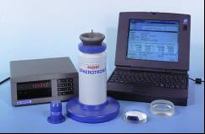
- Autocollimator(自準直儀)：為其大部儀器的最基本配備，可分成目視與電子式兩大類，其用途非常廣泛，準直校正的各種檢測都可以運用的上，如組裝定位、平坦度(如圖4.2)或垂直度檢驗等等。
除此之外，該公司也與其它公司、研究機構或德國政府共同出資開發未來儀器所需之原型機台。
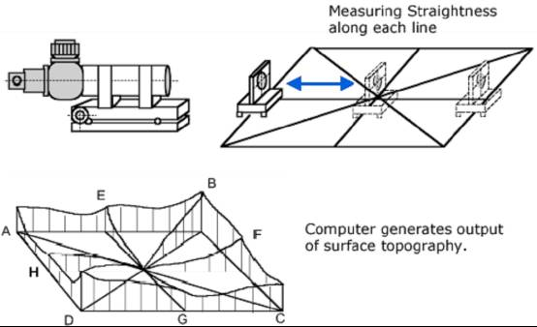
圖4.2 平面平坦度量測概念
以下就該公司一些儀器之功能及原理概念簡述如下：
- 鏡片或系統組裝對心調校與檢測
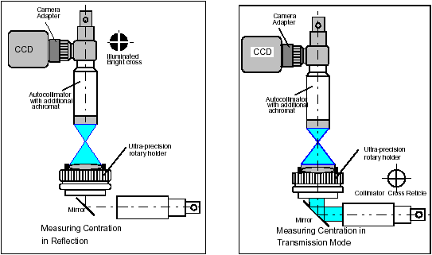
圖4.3 鏡頭組裝量測概念
對心誤差檢測依其工作原理大致可分成穿透(Transmission)與反射(Reflection)兩種方式，可由下圖示來說明，由準直儀(Transmission mode)或是自準直儀本身(Reflection mode)發出的十字標靶經由鏡片透射或反射進入自準直儀內的CCD或目鏡，當鏡片或鏡組本身有偏心誤差存在時，隨著旋轉平台的轉動，由CCD所觀察到的十字標也會繞出圓形的軌跡，此圓形軌跡的半徑其代表偏心量的大小，半徑愈大，偏心誤差就愈大。
- 曲率半徑量測
曲率半徑的量測除了自準直儀外，還需要一光學尺做位置的紀錄。其原理是由自準直儀發出的十字標靶可由鏡片頂點表面(cat’s eye position)以及鏡片曲率中心處(center of curvature)反射回到自準直儀並成像在CCD上，藉由光學尺紀錄兩個位置的差，可以求得鏡片的曲率半徑大小，如下圖所示。
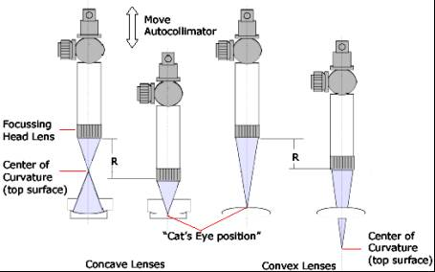
圖4.4 曲率半徑量測
- 有效焦長(Effective Focal Length)
有效焦長的量測需要一已知寬度的雙狹縫標靶，由準直儀發出的光經過雙狹縫後，打在待測的光學元件或組件上，經過一Relay lens(或headlens)後，進入自準直儀內成像在CCD上，其詳細光路可由圖4.5中得知。
計算成像在CCD上的雙狹縫寬度，與原雙狹縫寬度相比可得到其放大倍率，進一步利用自準直儀與relay lens的焦距長求得待測件的有效焦長，其關係如圖4.6，
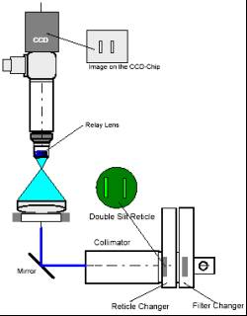
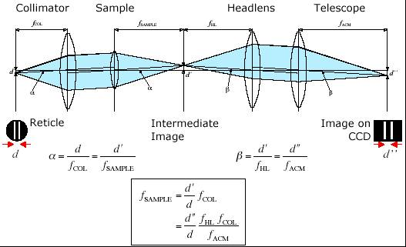
圖4.5有效焦長量測概念
圖4.6有效焦長計算概念
- 背焦長(Back Focal Length)
紀錄上述有效焦長的位置，再利用自準直儀找到鏡片表面頂點的位置(cat’s eye position)，由上兩位置的差可以計算得鏡片的背焦長度。
- 楔形角度量測(Wedge measurement)
楔形角度的量測乃利用上下兩表面分別反射由自準直儀來的十字絲光線，計算兩光點在CCD成像面的距離，可以求得此楔形角度的值，也常用來檢測光學平板的平行度。詳細光路安排與關係式可由下圖表示，
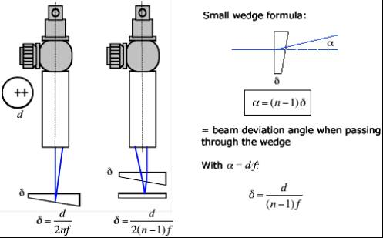
圖4.7楔形角度計算概念
利用此楔形角度量測方式，也可用來驗證本套儀器的量測精度，本次所購買的附件中，有一已知角度的標準楔形平板，其角度是由德國PTB (Physikalisch-Technische Bundesanstalt)所校正，可用來驗證自準直儀量測的準確度與解析度，並且具國際量測追溯性。
- 旋轉擺動量測(Wobble Measurement)
由待測表面反射回自準直儀的光點或十字標靶，當待測件旋轉時，可觀察其在CCD上的軌跡，即是其旋轉擺動誤差。旋轉平台的精度會嚴重影響待測結果，因此需特別考量，中心所採購的設備其旋轉平台是採air bearing的高精度旋轉平台。
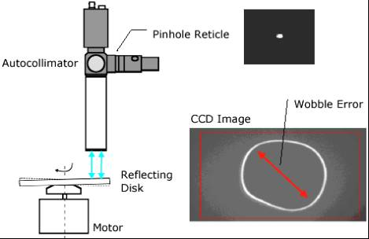
圖4.8擺動誤差計算概念
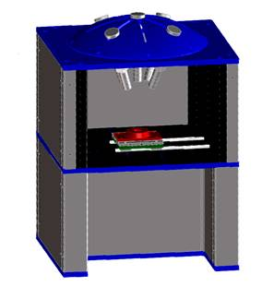
除此之外，近年來也針對客戶的個別需求開發新的檢測儀器，例如MTF檢測儀(如右圖)，與一般MTF量測儀器不同處是，這套儀器專為手機數位相機鏡頭檢測之用，有特別的鏡頭夾持載台，同時有五個sensors在不同角度(含軸上On-axis)的MTF量測，因此可以迅速得到五個角度的MTF值量測結果，兼具線上大量檢測的優勢，圖4.10為其量測的結果畫面。
另一針對客戶需求所設計，在原有對心量測設備上搭配自動點膠機、壓電片致動調整裝置與UV燈所組成的自動對心點膠機台，為一自動化鏡片與鏡筒組裝灌膠的設備，非常適合高精度且須大量生產的需求，值得我們學習並改進現有組裝調校程序。
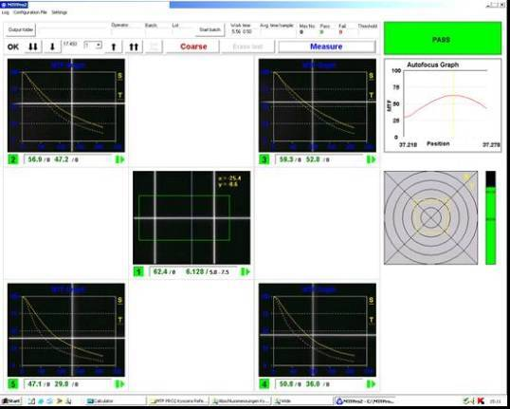
圖4.10 手機數位相機鏡頭MTF量測畫面
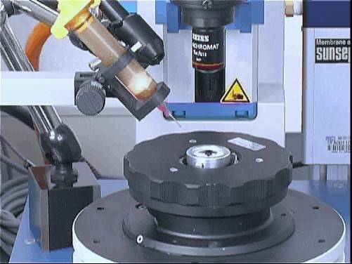
圖4.11 自動對心點膠機台，對心後灌自動灌膠情形
膠水注射筒
目前該公司研發兩部儀器，都是用來量測建構待測面表面特性，包含三維外形與表面粗糙度等，其量測原理(如下圖)是利用待測面表面對入射光反射後波前形狀誤差的改變來獲得待測面表面傾斜度(斜率)，經由積分運算得到表面的形狀，可稱為一種波前量測儀。
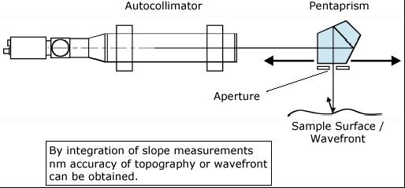
圖4.12 波前量測概念

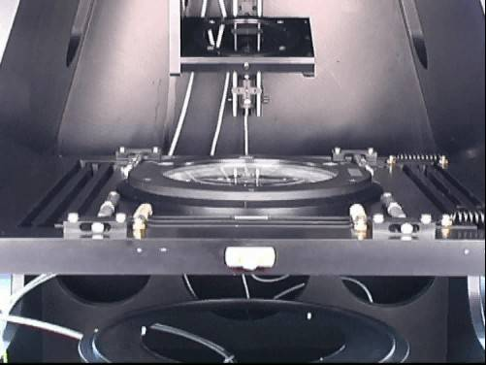
另一項研發的儀器(Deflectometry)則是一項合作的研發案，主要用來量測矽晶片的表面平坦度，目前是以12吋為目標，與一般3-D profiler最大的不同是，它的量測時間相對短很多，只需將矽晶片旋轉一圈就可完成掃描，其原型機內部構造如下圖示，使用一遠心鏡頭為觀測鏡頭。
Wafer
圖4.13 矽晶片的表面平坦度量測儀

Trioptics目前員工約只有二十多位，負責產品前段的研發設計與後段的組裝與調校，至於光機元件的製造生產則完全交由其協力廠商，因此其工作環境顯得簡單而整齊，人員少卻能發揮最高經濟效益，從簡單的原理充分運用發展出多樣的檢測儀器，值得我們深思與學習。
觀看TRIOPTICS的產品，大多應用都源自準直儀及自準儀，先將此部份基礎打穩之後，後續應用即可配合基礎技術輔以角度旋轉與直線平移機構及PC化控制即可組成無數相當有使用親和力但很實用之量測儀器。在此可看出，這些儀器背後的光學原理並不複雜，因此該公司發展重心及主力均用於機構設計及軟體撰寫，此點與LOH及OptoTech類似。
此外該公司的儀器結合現在非常流行的PC介面，使得軟體撰寫的靈活度增加，並且未來若發現相同有更多應用，只要使用軟體更新即可；對於檢測報表的輸出，也可結合當時流行的應用軟體搭配，使用相當方便。
此次考查也有幸得與公司負責人Mr. Eugen Dumitrescu對話，其中也討論到他如何在這麼多的題目中決定公司營運方向? Mr. Dumitrescu回答相當簡明：直覺。這也讓人連想到Mr. Dumitrescu對其工作是相當投入的，心思無時不在思考公司儀器的發展，甚至對於商展中各類情報的搜集也有獨到工夫，才能有如此簡截的回答。


Moeller-Wedel Optical
Moeller-Wedel Optical創立約一百五十年，主要製作光學檢測所需之高精度準直儀、自準儀、角度儀、干涉儀等，目前屬於HS集團下之一支。TRIOPTICS公司就是一些該公司離職人員所創立。
準直儀及自準儀的搭配可以量測光學性質或進行光學調校，如系統焦長、稜鏡角度、光軸對準等，角度儀基本上就是搭配角度量取設備所做成。系統焦長量測原理如圖5.1所示，自準儀提供一已校對距離之reticle y’，由自準儀將光線聚集後讀取reticle中距離值y，待測系統焦長即為$f^{'}=f_{k}⋅y^{'}/y$。準直儀及自準儀標準產品焦長由90 mm ~ 1100 mm，也有焦長2000 mm口徑250 mm之準直儀。準直儀及自準儀內中所放置之reticle玻璃由協力廠商完成，協力廠商資料如下：
POG Präzisionsoptik Gera GmbH
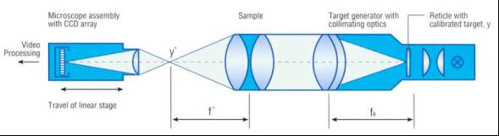
Gewerbepark Keplerstr. 35
D – 64734 Gera
TEL: +49 6163 912130
FAX: +49 6163 912132
www.precisionsoptic.com
praezisionsoptik@t-online.de
圖5.1 Moeller-Wedel Optical系統焦長量測原理
有關變焦鏡頭之測試，該公司也準備了一套專用量測設備，當鏡頭變焦後，可以上述方式量測焦平面變化量，此變化量即為一般相機生產廠商所在意之品管參數。
儀器使用介面方面該公司與TRIOPTICS使用PC及影像擷取卡概念不同，走的是專用控制器的路，主要考量在於輕量、可移動、現場操作，此外若影像擷取卡或PC做業系統更換，無需擔心維護問題。此專用控制器由合作廠商Schnabel負責開發，軟體也由此公司負責，控制器可與PC接線，圖5.2為該公司ELCOMAT電子式自準儀使用情形，可見專用控制器。
近年來由於TRIOPTICS的加入競爭，加上光纖對位需求，公司整體營運逐漸調整專注於高精度角度儀發展，最高精度可達0.005弧秒 (25 nrad)，一般精度為0.1弧秒 (0.5 μrad)。
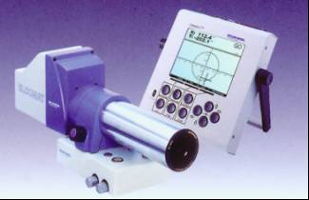
圖5.2 電子式自準儀
干涉儀方面，該公司也有4”及6”干涉儀及小型干涉儀，如圖5.3。4”及6”干涉儀標準平面精度可為λ/20與λ/50 p-v間，標準球面為λ/10。
該公司有一溫度控制之實驗室可做為角度校對標準用，該標準回溯至德國PTB，系統焦長部份則回溯至英國NPL，可稱為二級標準，有關於不確定度的計算，該公司也不甚清楚。
中心先前也向該公司購置一角度儀，量測稜鏡角度，當至中心售後服務時發現該機台心操作人員身高不同產生的操作不便後，回國後即立即改善該機台的設計，增加一調整高度的機構，展現該公司產品改善機動性。
該公司之物料管理也相當完善，元件均有個別的抽屜儲放，需要時再取出。機械及光學元件並不在組裝地點製造，委由集團分公司及協力廠商完成，因此工作環境維持相當好。
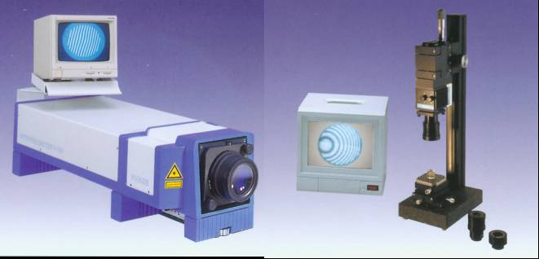
圖5.3 4”干涉儀及小型干涉儀

達成任務
此次赴歐考察考察精密儀器工程技術，針對本中心未來計畫發展所需之非球面製造檢測、光學元件製做檢測及國家標準實驗室建立等項目之發展現況進行瞭解，以利計畫之推行及後續計畫規劃。藉由拜訪這些廠商，實地瞭解該機構執行推動工作情形，更能掌握其技術能量與發展趨勢，透過彼此拜訪溝通，更有利雙方技術交流。茲將此次考察所達成任務，概述如下：
- 瞭解國際著名光學檢測、光機儀器製作廠商之最新產品與技術現況，充實本中心在光電遙測技術整體發展之有關資訊。
經由考察TRIOPTICS 及Moeller-Wedel Optical等檢測公司，體會許多儀器發展重要項目，如使用介面親和力、儀器整體完成度，這些心得將逐漸於未來之儀器開發中具體實踐。經由考察SCHOTT Glass瞭解太空級玻璃材料之使用及選用注意事項，有助於未來承接酬載設計及組裝計畫之執行。
- 督導「偏位分析與組裝系統」檢測設備驗收工作，並就相關議題做研討，期能進立起中心精密光機組裝定位分析之技術。
利用此次考察機會實地瞭解該機台應用於本中心鏡頭之組裝，並從中得知中心光學鏡頭設計所欠缺考量點，有利於未來光學設計之改善。
- 觀摩精密光電儀器製作、鏡片檢測技術，強化與國外研究機構之技術交流與溝通管道。
經由此次考察瞭解最新非球面機台之功能、概念及發展現況，增加未來計畫方向及預算執行規劃之基礎知識，使規劃符合世界潮流。
本次也利用考察機會當面邀請各公司專業人員協同中心人員在台開設訓練班，均獲得正面回應。
- 考察相關廠商對於實驗室品質管理的方法、儀器設備管理維護與技術評估等，以做為未來實驗室申請認證做準備。
本中心規劃明年度開始建立光學元件檢校實驗室，利用此次考察機會瞭解各廠商校對標準回溯情形，有助於未來中心標準檢校實驗室之建立。

心得與建議
- LOH Optical Machinery，SCHOTT Glass 及Moeller-Wedel Optical公司均有上百年歷史，這些年所建立起來者為一令人信賴的口碑，見到這些廠牌即表示品質的保證，可見日久即有功，品牌的建立非一朝一夕可幾。而這些公司在長時間時代競爭仍能屹立不搖，除口碑外，尚需不段的創新，符合時代潮流，甚至領導潮流。中心在國內而言為光學界的先驅，也建立一些口碑，近幾年來致力於非球面鏡製造及檢測使得中心成績更加輝煌，未來仍需思考如何維持。
- OptoTech及TRIOPTICS 與上述公司相較雖屬市場新兵，但仍能在老廠的壓力下展現出傲人成績，甚至有時還超越老廠，實有賴機動及靈活之機台設計及親切人機界面。可見新公司若能建立獨特特色，雖無品牌優勢仍能逆勢向上。
- 可以預見中心未來預算爭取將更困難，逐年添購加工機台心願將不見得能如預期順利。中心也許可以開始考慮將中心長年之粗細磨及拋光經驗與工作母機廠商合作，先由小機台開始建立雙方合作機制及默契，開發出適合的加工機台。倘若未來大口徑鏡片加工設備受限無法由國外取得，中心還有機會取得工作機台機會，甚至在小鏡片加工機台尚未取得前即由雙方合作開發完成也未可知。
- 從參訪中也可感覺出，這些廠商將大部份心力放置於機台機構設計加工及控制軟體撰寫上，整體機台完成度相當高，甚至有時無法挑剔。中心設計儀器普遍欠缺一整體包裝，令人覺得完成度較低，未來中心應可在現有基礎上朝此方面努力。
- 私人公司將本求利，因此物料管理方面相當值得我們學習，有些公司會保持定量之庫存以備不時之需，有些公司則採元件外包方式，二者經營雖略有不同，但廠區整體外觀明亮整潔，此外產品組裝線現場也相當整齊，可維持良好的工作場所與氣氛。
- Trioptics目前員工約只有二十多位，負責產品前段的研發設計與後段的組裝與調校，至於光機元件的製造生產則完全交由其協力廠商，因此其工作環境顯得簡單而整齊，人員少卻能發揮最高經濟效益，從簡單的原理充分運用發展出多樣的檢測儀器，值得我們深思與學習。
- 各廠商中可見老經驗的技術人員，這些技術人員不但相當瞭解專業領域技術，不但能協助公司解決問題，尚能在實際工作中將經驗傳承下來，中心光學廠目前即有此特質。因此培養高級技術人員，加重強調完成工作的能力，而非僅是強調學歷應是我們可以思考的方向。

附錄 廠商資料
授權書
（出國報告書）
本授權書所授權之出國報告書名稱：
赴歐赴歐考察精密工程技術發展現況出國報告
茲授予行政院國家科學委員會（含附屬機關）、行政院研究發展考核委員會及前述兩機關所指定之寄存圖書館，有權將上述出國報告書之摘要及全文資料，收錄於該單位之網路或光碟或紙本或微縮不限地域與時間予以發行，供相關學術研發目的之公開利用。
本授權內容無須訂立讓與及授權契約書。依本授權之發行權為非專屬性之發行權利。依本授權所為之收錄、重製、發行及學術研發利用均為無償。
共同授權人均請親筆簽名：
日期：民國九十二年十二月十日

簽署人須知：
- 依著作權法的規定，該單位以網路、光碟、紙本與微縮等方式整合國內學術資料，均須先得到您的書面授權。
- 如果您已簽署專屬性的授權言於其他法人或自然人，請勿簽署本授權書。
- 請將本授權書裝訂在每份出國報告書末頁。
- 本案聯絡電話：02-7377746 科資中心 江守田、王淑貞。

